
Kræfter og Newtons love

Newtons love
I 1687 formulerede Isaac Newton disse 3 love:

- Hvis den samlede kraft på en genstand er 0, vil genstanden bevæge sig med konstant hastighed og retning. Dvs. at genstanden vil bevæge sig med konstant hastighed på en ret linje.

- Hvis den samlede kraft på en genstand er forskellig fra 0, vil genstanden enten øge eller formindske sin fart, eller den vil skifte retning – eller evt. begge dele.

- To genstande påvirker altid hinanden med lige store og modsatrettede kræfter.

Tyngdekraft
Tyngdekraften $(F_{t})$ på en genstand er proportional med massen $(m)$ af genstanden

$$F_{t}=g⋅m,$$

hvor $g$ er tyngdeaccelerationen, som her i Danmark har en værdi på $9,82\frac{N}{kg}$.
SI-enheden for en kraft er N (Newton).

Newtons gravitationslov
Newtons gravitationslov siger at to legemer med masserne $m_{1}$ og $m_{2}$ i afstanden $r$ fra hinanden vil tiltrække hinanden med en kraft $F_{G}$. Denne kraft er givet ved

$$F_{G}=G⋅\frac{m_{1}⋅m_{2}}{r^{2}},$$
hvor $G=6,67⋅{10}^{-11}\frac{N⋅m^{2}}{kg^{2}}$ kaldes gravitationskonstanten.

Opgaver

Opgave 1
Udregn tyngdekraften på en dreng, der har en masse på 75kg.

Opgave 2
Vi forestiller os at vi har hængt et lod op i en kraftmåler. Kraftmåleren viser 1,96N.

- Hvad er loddets masse?

Opgave 3
- Brug tabellens data til at bestemme tyngdeaccelerationen på månen

m (kg) | 0,500 | 1,00 | 1,25 | 1,50 | 2,00 | 2,25 | 2,50
F_{t} (N) | 0,80 | 1,70 | 2,00 | 2,50 | 3,30 | 3,70 | 4,20

- Udregn en teoretisk værdi for månens tyngdeacceleration og sammenlign denne værdi med den værdi I fik i opgave a. (Dvs. beregn afvigelse).

Opgave 4

- Beregn tyngdeaccelerationen på hhv. Jupiter og Mars.

Vi forestiller os nu at vi anvender en vægt, som er justeret til at vise massen ved Jordoverfladen. Til de følgende udregninger har vi placeret en masse på 90kg på vægten.

- Hvad viser vægten på hhv. Jupiter og på Mars?

- En neutron stjerne er et uhyre kompakt objekt med en masse på f.eks. 1,4 gange Solens masse og en radius på ca. 10 km. Hvad viser vægten?

Journal: Måling af tyngdeacceleration

Formål
Formålet med forsøget er at eftervise at der er et proportionalt sammenhæng mellem tyngdekraften og massen, samt at bestemme tyngdeaccelerationen på Jorden.

Teori
Lav en teoretisk udregning af tyngdeaccelerationen på Jorden.

Udførelse
Beskriv hvordan I udførte forsøget
Indsæt selv et billede af opstillingen.

Målinger
Indsæt tabel over måleresultaterne.

Databehandling
Lav en $(F_{t},m)$-graf og foretag lineærregression.
Lav grafanalyse og bestem tyngdeacceleration (sammenlign teori og eksperiment).
Beregn afvigelsen:

$$afv=\frac{\left|g_{eksp}-g_{teori}\right|}{g_{teori}}⋅100\%$$

Fejlkilder
Angiv relevante fejlkilder ved forsøget.

Konklusion

Vejledning til anvendelse af kraftmåler og Graphical Analysis

Labquest mini forbindes til PC og til kraftmåler. Denne indstilles på og hænges op i et stativ.
Programmet Graphical Analysis startes herefter.

- Nulstil kraftmåleren, ved at klikke på ’’Kraft’’ i nederste højre hjørne. Væg ’’Nulstil’’.

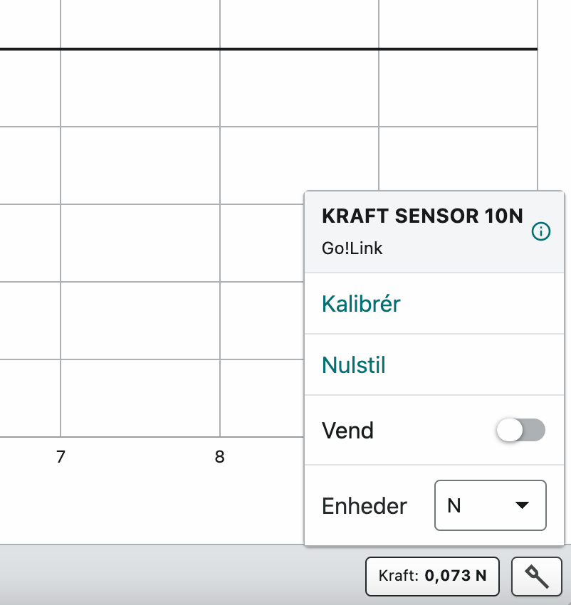

- Målemetode: I skal nu vælge ’’Hændelsesbaseret målinger’’. Det gør I ved at trykke på ’’Tilstand’’

Herefter vælger I ’’Hændelsesbaseret målinger’’.

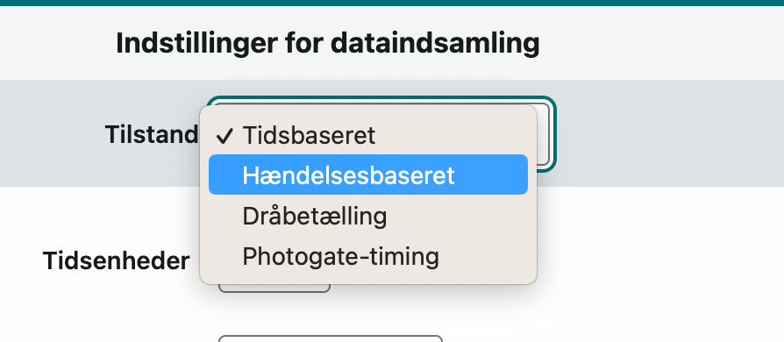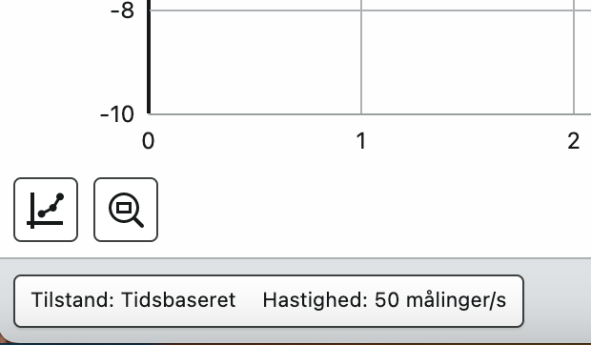

I skal skrive hvilken fysisk størrelse I vil indtaste, samt enheden.



- Start målinger
- For at lave en måling skal I trykke på ’’Behold’’. Programmet måler kraften. I skal så indtaste massen af loddet og vælge ’’Bevar punkt’’.

